Статья по теме «Роль проектной технологии во внеурочной деятельности Разговор о правильном питании» Опокиной М.Н., учителя начальных классов МАОУ «СОШ №24» г.Северодвинск
В настоящее время широкую популярность приобрели проектные и исследовательские методы обучения. Можно ли осуществить проект за один урок? Конечно, нет. На уроке невозможно выполнить всю работу, а только часть, например, составили план работы и инструкцию, распределили роли в группе, если это групповой проект. А остальная работа перешла во внеурочную деятельность. Подготовка и проведения интеллектуальных марафонов, олимпиад, викторин, конференций все так же проводится во внеурочное время. Так по- своему опыту, можем сказать, что получились очень красивые и интересные работы. Во время выполнения проектов и исследовательских работ у детей формируются все виды универсальных учебных действий.
Внеурочная работа «открывает» школу, создает условия для позитивного сотворчества в педагогическом процессе школьных учителей, учащихся, их родителей, работников детских учреждений дополнительного образования, культурных и спортивных учреждений. Внеурочные занятия проводятся как в школе, так и вне ее. В нашей школе предлагаются следующие программы: Библиотечного часа , зож «Здоровейка», «Умники и умницы»,«Разговор о правильном питании», «Тайна ремесел», «Ваши права».
Перед началом учебного года была проведена большая подготовительная работа. В мае, а затем в августе учителями первых классов был проведён мониторинг родителей будущих первоклассников с целью выявления, в каких учреждения дополнительного образования занимаются их дети и по каким направлениям они хотели бы посещать внеурочные занятия в школе.
По итогам этого опроса были сформированы группы детей, которые будут посещать те или иные занятия, а учителями были составлены рабочие программы по своему направлению.
Программа внеурочной деятельности «Разговор о правильном питании»
По данным в России Сбережение и укрепление здоровья детей - одна из острых проблем современной жизни. По статистическим данным до 35% поступающих в школу детей уже имеют хронические заболевания. А за годы обучения в школе их число возрастает в несколько раз, в том числе с заболеваниями желудочно-кишечного тракта в 3 раза. По данным медицинского осмотра 2010-2011 учебного года в нашей школе выявлено 24% учащихся с уже хроническими заболеваниями желудочно-кишечного тракта, а в классе таких детей 9%. Одной из причин такого печального результата является неправильное питание: безрежимность принятия пищи, еда всухомятку, не знание свойств полезных и вредных продуктов. (Анкетирование) Для растущего организма очень важно рациональное питание. Так было принято решение изучать модуль «Разговор о правильном питании»
Предполагаемые результаты:
Метапредметными результатами освоения учащимися содержания программы по формированию здорового и безопасного образа жизни являются следующие умения:
-характеризовать явления (действия и поступки), давать им объективную оценку на основе освоенных знаний и имеющегося опыта;
-находить ошибки при выполнении учебных заданий, отбирать способы их исправления;
-использовать различные способы поиска (в справочных источниках и открытом учебном информационном пространстве сети Интернет), сбора, обработки, анализа, организации, передачи и интерпретации информации в соответствии с коммуникативными и познавательными задачами и технологиями;
-общаться и взаимодействовать со сверстниками на принципах взаимоуважения и взаимопомощи, дружбы и толерантности;
-анализировать и объективно оценивать результаты собственного труда, находить возможности и способы их улучшения;
Предметными результатами освоения учащимися содержания программы по формированию здорового и безопасного образа жизни являются следующие умения:
- ориентироваться в ассортименте наиболее типичных продуктов питания, сознательно выбирая наиболее полезные;
- оценивать свой рацион и режим питания с точки зрения соответствия требованиям здорового образа жизни и с учётом границ личностной активности корректировать несоответствия;
- овладеть навыками, связанными с этикетом в области питания, установки, личностные ориентиры и нормы поведения, обеспечивающие сохранение и укрепление физического, психологического и социального здоровья;
Личностными результатами освоения учащимися содержания программы по формированию здорового и безопасного образа жизни являются следующие умения:
- активно включаться в общение и взаимодействие со сверстниками на принципах уважения и доброжелательности, взаимопомощи и сопереживания;
- ориентироваться в ассортименте наиболее типичных продуктов питания, сознательно выбирая наиболее полезные;
- оценивать свой рацион и режим питания с точки зрения соответствия требованиям здорового образа жизни и с учётом границ личностной активности корректировать несоответствия;
- оказывать бескорыстную помощь своим сверстникам, находить с ними общий язык и общие интересы.
Цели:
- сформировать у детей представление о необходимости заботы о своем здоровье, о значении важности правильного питания, как составной части сохранения и укрепления здоровья;
- осознание ими личностной и социальной значимости здоровья, как жизненной ценности; формирование навыков здорового образа жизни.
Задачи:
а) обучающая – формирование теоретических знаний в процессе изучения программы и совместной деятельности семьи, школы, общественности об основах рационального правильного питания;
б) развивающая – способствовать развитию познавательного интереса и самостоятельной активности в процессе изучения, исследования, анализа и практических действий о правильном питании;
в) воспитывающая – создание комфортных условий для получения информации о правильном питании через коллективную, групповую работу; выработка потребностей в соблюдении санитарно-гигиенических норм; воспитание воли и настойчивости, аккуратности в организации правильного питания и соблюдения режима дня, стремления к активной практической деятельности по реализации знаний о здоровом образе жизни.
Работа строится по схеме : учитель- ученик- родитель- общественность
Одно из важнейших условий эффективного проведения курса — поддержка родителей. Поэтому в «Разговоре о правильном питании» часть заданий ориентирована на совместную деятельность детей и взрослых. Родители также участвуют в подготовке и проведении различных мероприятий — праздников, конкурсов, викторин.
Содержание программы, а также используемые формы и методы её реализации носят игровой характер, развивают познавательный интерес к проблеме питания и формирования ЗОЖ, что наиболее соответствует возрастным особенностям детей, обеспечивает условия для активного включения их в процесс обучения и стимулирует активное присвоение предъявляемых ценностных нормативов и навыков. Поскольку игра является ведущей деятельностью для младших школьников, то и игровые методы являются основой организации обучения по программе. Можно выделить несколько типов игр, комбинация которых обеспечит эффективность процесса обучения: сюжетно-ролевая игра, игра с правилами, образно-ролевая игра.
Формы работы: групповая работа, работа в парах, игры (сюжетно-ролевые игры, игры с правилами, образно-ролевые,), дискуссии.
Фронтальная работа – это работа со всеми учащимися. Учитель предлагает беседу, рассказ, историю, чтение статей, информационный материал. Такая форма работы требует устойчивого внимания и заинтересованность учащихся.
Индивидуальная работа – большое значение имеет для обработки практических навыков и умений, ответы на вопросы анкеты, проблемные задания, выполнение санитарно-гигиенических требований.
Методы: Репродуктивный (беседа, вопросы, тесты, анкетирование), проблемный, частично-поисковый (творческие задания: Режим для моей семьи. Любимые блюда мамы. Чем тебя накормит лес), объяснительно-иллюстративный, мини-проект.
Программа включает в себя 4 раздела, освещающих наиболее важные проблемы, связанные с организацией рационального питания ребят
-Поговорим о продуктах.
-Давайте узнаем о продуктах. Витамины.
− Поговорим о правилах этикета. Культура и гигиена питания.
− Из истории русской кухни. Поговорим о кулинарах – волшебниках.
Средства работы:
Тетради, карточки, схемы , ребусы, таблицы, плакаты, перфокарты, анкеты, предметы быта, продукты, составление рассказов, составление альбомов, проведение праздников по темам, ведение оценочных листов.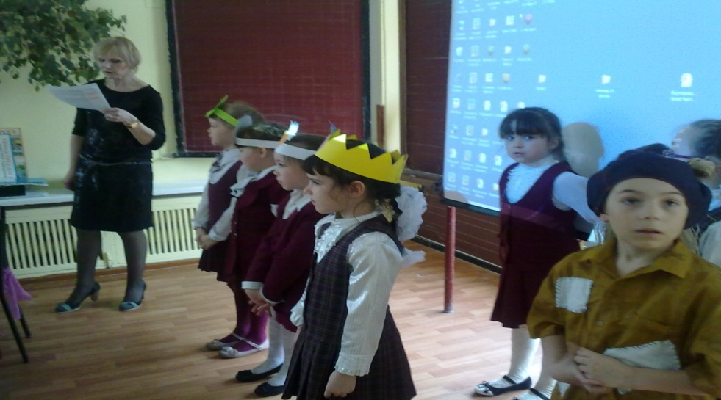
Результаты изучения:
1.Умение делать выбор между вредными и полезными продуктами.
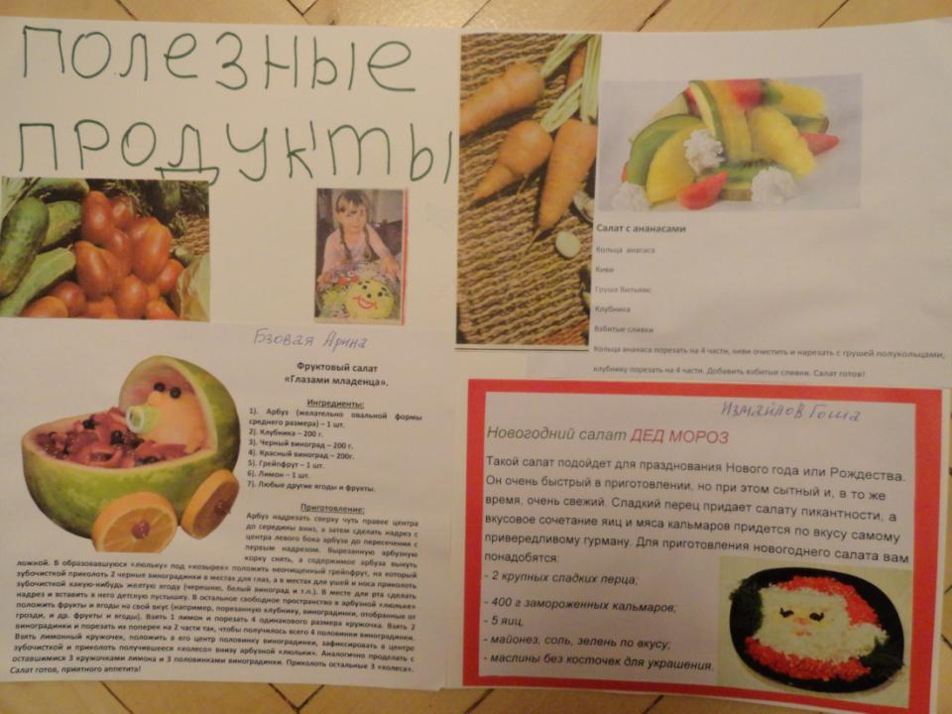
2.Наличие представления о рациональном питании. 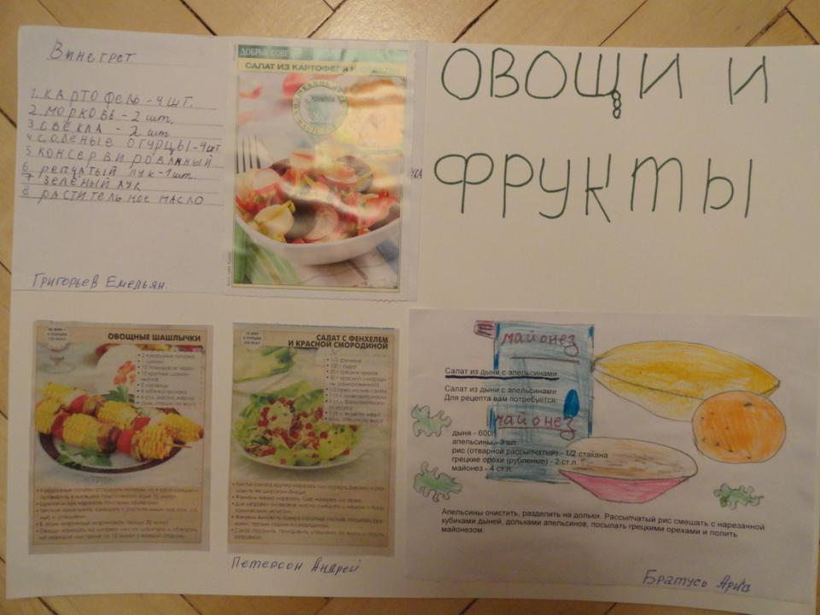
3.Умение заботиться о себе
4.Решение проблемы с организацией питания детей.
5.Изменение отношения ребенка и родителей к режиму, гигиене и продуктам питания.
Диагностика результатов проводится через:
-анкетирование учащихся и их родителей ;
- тестирование ;
- опросы учащихся и их родителей;(результаты в виде диаграмм)
- рисунки учащихся.
Содержание программы
раскрывается на основе изучения тем разделов, практических действий.
- Роль здорового правильного питания в жизни человека.
- Практическая направленность программы в усвоении знаний и переходов от умения и навыкам в жизненной ситуации.
- Прогностическая оценка и самооценка: - Для чего мне нужны знания о правильном питании? Как в будущем это поможет нам?
- Влияние самого человека на организацию правильного питания в семье.
- Формирование здорового образа жизни и его пропаганда в кругу семьи, друзей, соседей.
- Нормы организации питания строю по схеме Потребность – мотив – действия.
Реализация программы обеспечивается учебными пособиями 1. Разговор о правильном питании: Рабочая тетрадь/ М. М. Безруких, Т. А. Филиппова. – М.: ОЛМА Медиа Групп, 2018;
2. Разговор о правильном питании/ Методическое пособие. – М.: ОЛСА Медиа Групп, 2018

